VEKEPLAN 6.TRINN Veke 16 og 17
Frøyland skule

INFORMASJON TIL HEIMEN: - Skulen si heimeside: www.minskole.no/froyland
Veke 16 og 17.
I desse vekene vil vi opne timeplanen og ha fokus på valfag i praktisk/estetiske fag. Me skal ha desse kursa saman med 7.trinn. Elevane har valt og fått vete kva fag dei skal ha dei neste to vekene. Alle har fått enten 1. Eller 2. valet sitt. Valfaga er: Kunst og Handverk/Naturfag/Mat og Helse/Gym/Musikk.

Symjing på torsdag vil gå som normalt. Det er gr.2 som skal ha symjing i veke 16 og gr.1 i veke 17

Det vert ikkje lekser desse to vekene, men vi oppfordrar alle til å vere ute med fokus på fysisk aktivitet.

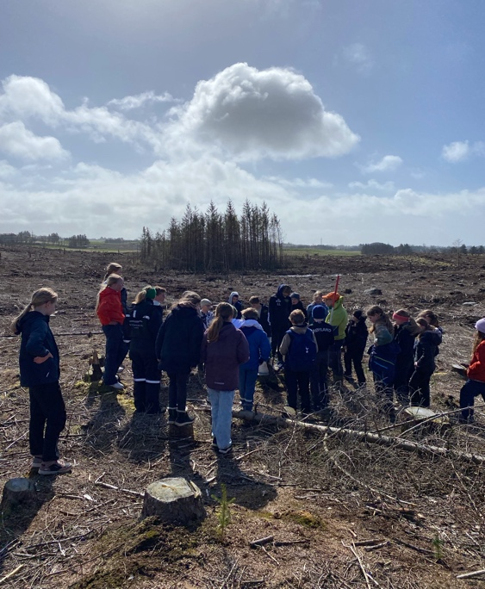
Me hadde ein veldig kjekk dag i Njåskogen. Kan vere lurt å ta ein ”flåttsjekk”. Har fått tilbakemelding på at nokon har funne flått på barna

Kontakt oss i Visma (min skole) eller på e-post:
Espen Andre Albertsen: espen.andre.albertsen@time.kommune.no
Heidi Kjærland: heidi.kjaerland@time.kommune.no
Alf Georg Tjåland: alf.georg.tjaland@time.kommune.no
Edel Ødegaard: edel.odegaard@time.kommune.no

